Анкетирование
(прилагаются результаты анкетирования родителей или законных представителей воспитанников предшкольного возраста, в случае их отсутствия, воспитанников старшего возраста согласно приложениям 8 к настоящим Критериям).
В период с 01.05.2022 г по 15.05.2022 г было проведено анкетирование родителей, в котором приняло участие 21 человека. Анкетирование было проведено в онлайн-формате через платформу google-forms по ссылке https://docs.google.com/forms/d/1xHUmYxbGYy016mp6YjMQ2MTNZImdHY9KtzmnB6NF_-Y/edit?pli=1
В анкетировании детей было задано 15 вопросов по оцениванию результатов обучения по освоению перечня умений и навыков детей.
Результаты анкетирования:
№ | Перечень навыков | Полностью не согласен | Не согласен | Согласен | Полностью согласен | Общий  процент
№ | Перечень навыков | -2 | -1 | +1 | +2
1 | Мне интересно учиться в моей школе | 0 | 1 | 7 | 5 | 92%
2 | У меня есть любимые предметы (если да, то какой) | 0 | 1 | 7 | 5 | 92%
3 | У меня есть любимые учителя | 0 | 0 | 7 | 6 | 100%
4 | К нашим школьным учителям можно обратиться за советом и помощью в трудной ситуации | 0 | 0 | 6 | 7 | 100%
5 | На уроке я могу всегда свободно высказать своё мнение | 0 | 2 | 5 | 6 | 84%
6 | На уроке учитель оценивает мои знания, а не мое поведение | 0 | 0 | 6 | 7 | 100%
7 | Я часто испытываю усталость в школе | 2 | 4 | 6 | 1 | 48%
8 | В моей школе количество самостоятельных и суммативных работ больше двух в один день | 8 | 4 | 1 | 0 | 92%
9 | Я чувствую себя в безопасности в школе, мне психологически комфортно | 0 | 1 | 7 | 5 | 92%
10 | Я удовлетворен качеством питания | 0 | 1 | 5 | 7 | 92%
11 | Я знаю свои права | 0 | 0 | 6 | 7 | 100%
12 | Я посещаю следующие кружки, секции, ансамбли | 1 | 2 | 5 | 5 | 76%
13 | У меня есть желание и потребность участвовать в школьных делах | 0 | 2 | 6 | 5 | 84%
14 | В моей школе замечают мои успехи, когда я делаю что-то полезное и важное для нее | 0 | 2 | 5 | 6 | 84%
15 | Я люблю свою школу и горжусь, что учусь в ней | 0 | 1 | 6 | 6 | 92%

Из 21 респондентов удовлетворены либо полностью удовлетворены качеством работы 19 опрошенных родителя, что составляет 90% .
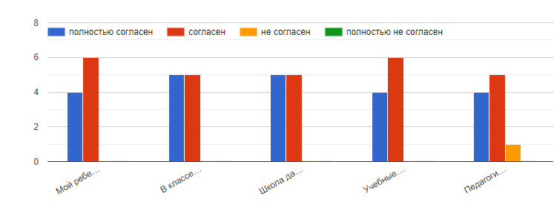
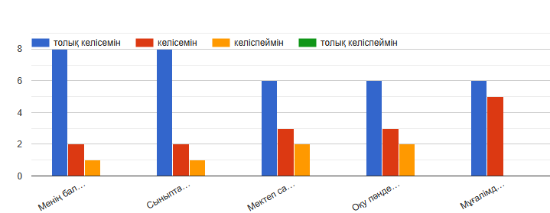

Из 24 преподавателей удовлетворены либо полностью удовлетворены качеством работы 23 опрошенных родителя, что составляет 96% .
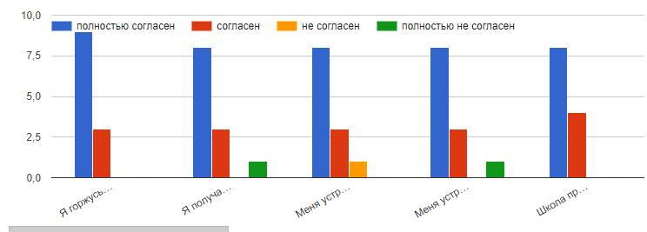
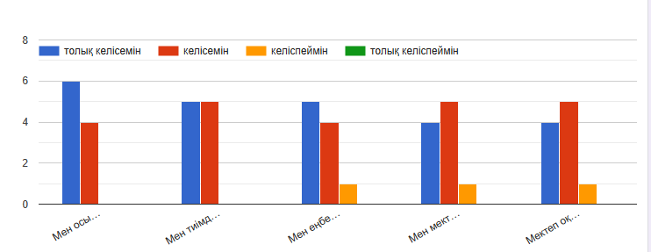

В период с 01.05.2022 г по 15.05.2022 г было проведено анкетирование родителей дошкольной организации обучения, в котором приняло участие 14 человека. Анкетирование было проведено в онлайн-формате через платформу google-forms по ссылке https://docs.google.com/forms/d/1bw2z-fdi5NYAfy7ttM7gFDQxaD2loSCl__hFvY9M9N4/edit
Было задано 12 вопросов, результаты анкетирования:
№ | Перечень навыков | Полностью не согласен | Не согласен | Согласен | Полностью согласен | Общий  процент
№ | Перечень навыков | -2 | -1 | +1 | +2
1 | Ваш ребенок с удовольствием идет в детский сад | 0 | 1 | 8 | 5 | 93%
2 | В группе благоприятная атмосфера для обучения и жизнедеятельности ребенка | 0 | 2 | 6 | 6 | 86%
3 | Вы удовлетворены деятельностью педагогов группы | 0 | 1 | 7 | 6 | 93%
4 | Вы удовлетворены деятельностью других специалистов дошкольной организации | 0 | 1 | 7 | 6 | 93%
5 | Педагоги соблюдают нормы этики, педагогический такт и справедливость в отношениях с детьми | 0 | 1 | 7 | 6 | 93%
6 | Отмечаете ли вы развитие вашего ребенка | 0 | 0 | 7 | 7 | 100%
7 | Обучающая и воспитательная работа дошкольной организации способствует подготовке ребенка к школе | 0 | 2 | 6 | 6 | 86%
8 | Питание детей соответствует требованием и является сбалансированным для детей дошкольного возраста | 0 | 3 | 5 | 6 | 79%
9 | Вы удовлетворены качеством информирования об успехах и поведении своего ребенка | 0 | 1 | 6 | 7 | 93%
10 | С родителями группы проводится консультативная помощь в вопросах развития, воспитания и обучения вашего ребенка специалистами дошкольной организации: медицинским работником, психологом, учителем казахского или другого языка, музыкальным руководителем и др. | 0 | 1 | 8 | 5 | 93%
11 | Вы довольны организацией работы детского сада | 0 | 0 | 8 | 6 | 100%
12 | Оказываете ли вы материальную помощь дошкольной организации | 1 | 4 | 8 | 1 | 65%

